IZLET NA

VABILO na IZLET - STOLETNA LIPA
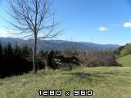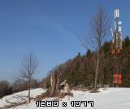
KDAJ: v soboto, 19. marca 2016.
KAM: na Stoletni lipo.
ODHOD: ob 9.00 uri.
ZBIRALIŠČE: Lovska koča.
OPREMA: pohodni čevlji, zaščita pred soncem in vetrom.
ČAS HOJE: do 3 ure.
POVRATEK: ob 13. uri.
OPIS POTI: Z avtomobili se bomo zapeljali do lovske koče na Rdečem bregu. Od tu se bomo mimo kmetije Celebrat odpravili na Stoletno lipo. Nato bomo šli do kmetije Rebernik in po cesti mimo Bernavsla nazaj do lovske koče.
HRANA in PIJAČA: iz nahrbtnika.
Na izlet so vabljeni otroci skupaj s starši!
V primeru slabega vremena izlet odpade!
LEP PLANINSKI POZDRAV!
Vodnica: Mentorica planinske skupine:
Estera PARADIŽ Barbara O. JESENIČNIK

